

G18小组

软件工程系列课程教学辅助网站

教师用例描述

中华人民共和国国家标准GB/T 8567-2006



|  |  |  |
| --- | --- | --- |
| 文件状态：  [ √ ] 草稿  [ ] 正式发布  [ ] 正在修改 | 文件标识： | G18-Project Plan |
| 当前版本： | V0.1 |
| 作者： | 陈妍蓝、陈遵义、郑巧雁、张琪、宋翼虎 |
| 完成日期： | 2018年11月13日 |

**版本历史**

|  |  |  |  |  |
| --- | --- | --- | --- | --- |
| 版本/状态 | 参与者 | 起止日期 | 备注 | 审核人 |
| V0.1 | 郑巧雁 | 2018年11月13日 | 教师用例描述初步编写 | 陈妍蓝 |

**目录**

一、教师登录相关 4

1、登录用例描述 4

2、 注销用例描述 4

3、 修改密码用例描述 4

4、 找回密码用例描述 5

二、课程资料管理相关 6

1、课程资料管理用例描述 6

1.1下载课程资料用例描述 6

1.2上传课程资料用例描述 6

1.3删除课程资料用例描述 7

三、通知相关 7

1.课程通知管理用例描述 7

1.1发布课程通知用例描述 8

1.2查看历史通知用例描述 8

1.3修改课程信息 9

1.4添加课程链接用例描述 9

1.5删除课程链接用例描述 9

1.6修改课程链接用例描述 10

四、 查看相关 11

1.信息查看用例描述 11

1.1查看通知详细信息用例描述 11

1.2查看课程信息用例描述 12

1.3查看教师信息用例描述 12

1.4查看网站链接信息用例描述 12

1.5查看课程链接信息用例描述 13

1.6查看课程论坛交流帖用例描述 13

1.7查看交流讨论交流帖信息用例描述 13

1.8查看网站通知用例描述 14

五、 论坛系统相关 14

1. 新增交流帖用例描述 14

2. 新增交流讨论交流帖用例描述 14

3. 新增课程论坛交流帖用例描述 15

4. 评论他人交流帖用例描述 15

六、 搜索功能相关 16

1. 课程信息搜索用例描述 16

2. 教师信息搜索用例描述 16

3. 论坛信息搜索用例描述 16

4. 课程内信息搜索用例描述 17

七、 个人中心相关 17

1. 查看个人信息用例描述 17

2. 修改个人信息用例描述 18

# 教师登录相关

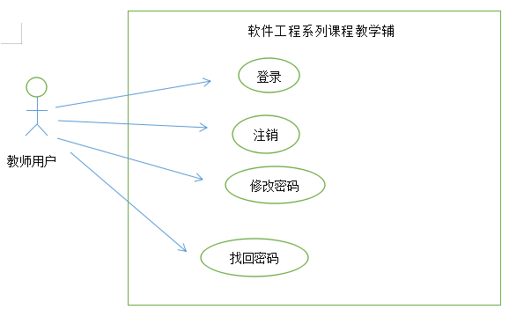

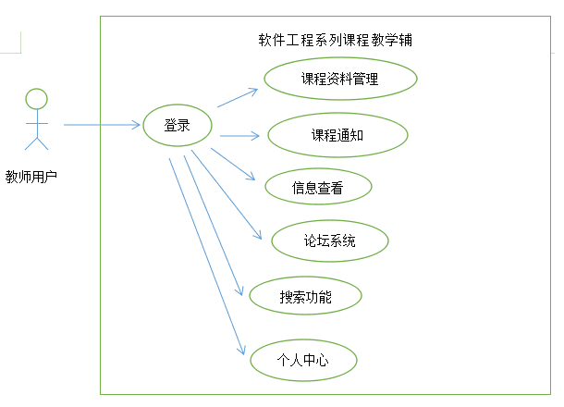

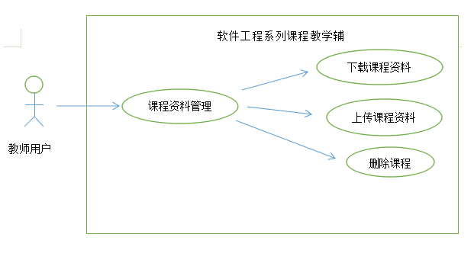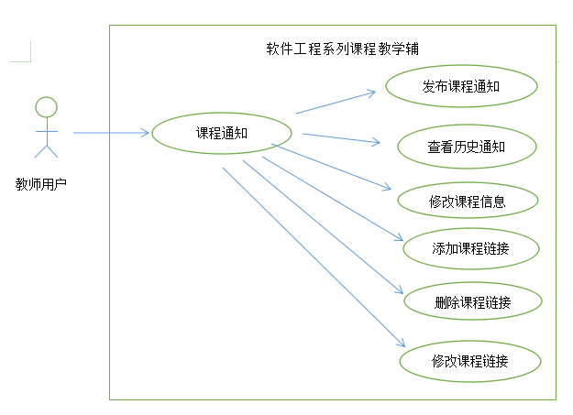

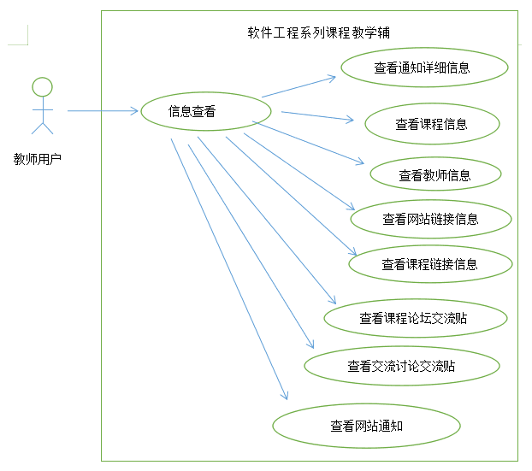

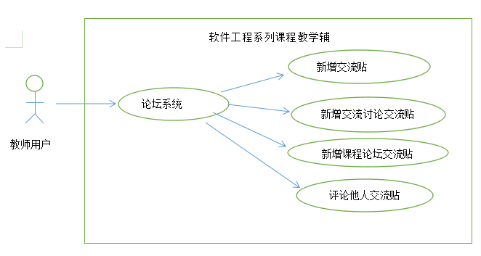

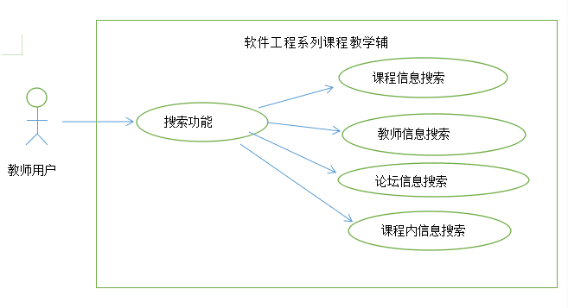

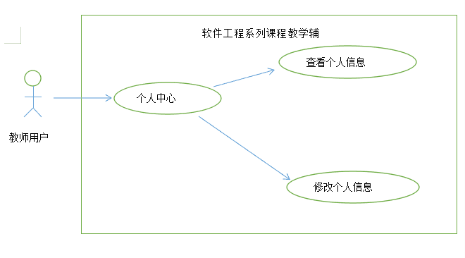

## 1、登录用例描述

|  |  |
| --- | --- |
| 用例名 | 登录 |
| 用例标识号 | Uc001 |
| 用例概述 | 教师登录模块 |
| 参与者 | 教师 |
| 前置条件 | 用户进入教学辅助网站系统 |
| 基本事件流 | 1. 教师点击网站主页面登录按钮 2. 系统响应后弹出登录框 3. 教师输入账号和密码，并勾选教师登录 4. 点击登录 5. 系统响应后在数据库内确认数据的正确性后页面跳转至教师主页面，显示相关信息 |
| 其他事件流 | 无 |
| 异常事件流 | 在基本事件流第5步出错：   1. 显示提示信息：账号为空 2. 显示提示信息：密码为空 3. 显示提示信息：用户名不存在或者密码认证失败 |
| 后置条件 | 完成登录 |

## 注销用例描述

|  |  |
| --- | --- |
| 用例名 | 注销 |
| 用例标识号 | Uc002 |
| 简要说明 | 教师注销模块 |
| 参与者 | 教师 |
| 前置条件 | 教师登录状态 |
| 基本事件流 | 1. 教师在教师主页面点击注销按钮 2. 系统响应后弹出提示框提示信息：确认要注销吗 3. 教师点击确认 4. 系统响应后页面跳转到主页面，显示主页面信息 |
| 其他事件流 | 点击取消后仍停留在当前用户界面 |
| 异常事件流 | 无 |
| 后置条件 | 无 |

## 修改密码用例描述

|  |  |
| --- | --- |
| 用例名 | 修改密码 |
| 用例标识号 | Uc003 |
| 简要说明 | 教师修改密码 |
| 参与者 | 教师 |
| 前置条件 | 教师登录状态 |
| 基本事件流 | 1. 教师点击教师主页面个人中心，跳转到教师个人信息界面 2. 教师点击教师个人信息界面里的密码修改按钮 3. 系统响应后页面弹出修改密码框 4. 教师在修改密码框内进行操作，输入旧密码与两次新密码后点击确定 5. 系统响应后页面弹出提示框提示，修改密码成功 6. 教师点击确定按钮页面跳转到教师登录界面，重新登录 |
| 其他事件流 | 点击取消返回用户访问界面 |
| 异常事件流 | 在基本操作流程第5步出错，显示提示信息：原密码错误 |
| 后置条件 | 教师密码修改成功 |

## 找回密码用例描述

|  |  |
| --- | --- |
| 用例名 | 找回密码 |
| 用例标识号 | Uc004 |
| 用例概述 | 教师密码找回模块 |
| 参与者 | 教师 |
| 前置条件 | 教师登录多次失败状态 |
| 基本事件流 | 1. 教师点击主页面登录按钮，弹出登录框，若教师多次输入账号密码而并未登录成功教师点击登录框的忘记密码按钮 2. 系统响应后弹出密码找回框   3. 教师在密码找回框内输入账号，并选择问题，输入问题的答案  4. 教师点击确定按钮，系统响应后跳转到修改密码框  5. 教师输入两次新密码，点击确定按钮。  6. 系统响应后弹出提示框：修改密码完成  7. 点击提示框确定按钮后，回到主界面 |
| 其他事件流 | 点击取消返回用户访问界面 |
| 异常事件流 | 1. 在基本操作流程第4步出错   1.1显示提示信息：请输入账号  1.2显示提示信息：请输入问题答案   1. 在基本操作流程第5步出错   2.1显示提示信息：请输入密码  2.2显示提示信息：两次输入的密码不同 |
| 后置条件 | 教师密码找回成功 |

# 二、课程资料管理相关

# 1、课程资料管理用例描述

|  |  |
| --- | --- |
| 用例名 | 课程资料管理 |
| 用例标识号 | Uc005 |
| 用例概述 | 教师课程资料管理模块 |
| 参与者 | 教师 |
| 前置条件 | 教师成功登录网站 |
| 基本事件流 | 1. 教师点击教师主页面的导航条处我的课程，选择并点击下拉框内的课程 2. 系统响应后跳转到我的课程页面，显示相应信息 3. 教师在我的课程页面进行资料的相关操作 |
| 其他事件流 | 无 |
| 异常事件流 | 无 |
| 后置条件 | 成功管理课程资料 |

### 1.1下载课程资料用例描述

|  |  |
| --- | --- |
| 用例名 | 下载课程资料 |
| 用例标识号 | Uc006 |
| 用例概述 | 教师下载课程资料模块 |
| 参与者 | 教师 |
| 前置条件 | 教师成功登录网站 |
| 基本事件流 | 1. 教师点击教师主页面导航处我的课程，选择并点击下拉框内的课程 2. 系统响应后跳转至我的课程页面，显示相应信息 3. 教师浏览我的课程页面 4. 教师选择需要下载的资料点击下载按钮 5. 系统响应后从后台数据库查找相应的资料并提供保存路径下载框 6. 选择保存路径，点击下载，等待下载完成 |
| 其他事件流 | 取消下载则停留在课程资料页面 |
| 异常事件流 | 1. 基本事件流第5步出错，显示提示信息：资料已被删除，下载链接失败 2. 基本事件流第6步出错，显示提示信息：客户端存储空间不足，下载失败 |
| 后置条件 | 资料成功下载到教师客户端 |

### 1.2上传课程资料用例描述

|  |  |
| --- | --- |
| 用例名 | 上传课程资料 |
| 用例标识号 | Uc007 |
| 用例概述 | 教师上传课程资料模块 |
| 参与者 | 教师 |
| 前置条件 | 教师成功登录网站 |
| 基本事件流 | 1. 教师点击教师主页面导航条处的我的课程，选择并点击下拉框内的课程  2. 系统响应后跳转到我的课程页面，显示我的课程页面相应信息  3. 教师浏览我的课程页面课程资料板块  4. 教师点击上传新资料按钮，页面跳转到课程资料页面  5. 教师点击课程资料页面的上传新资料按钮  6. 系统响应后弹出资料上传框  7. 教师在资料上传框中选择文件类型，选择文件上传路径，点击确定按钮  8. 系统响应后页面回到课程资料页面并显示提示信息：上传资料成功 |
| 其他事件流 | 无 |
| 异常事件流 | 无 |
| 后置条件 | 资料成功上传至课程资料页面 |

### 1.3删除课程资料用例描述

|  |  |
| --- | --- |
| 用例名 | 删除课程资料 |
| 用例标识号 | Uc008 |
| 用例概述 | 教师删除课程资料模块 |
| 参与者 | 教师 |
| 前置条件 | 教师成功登录网站 |
| 基本事件流 | 1. 教师点击教师主页面导航条处的我的课程，选择并点击下拉框内的课程  2. 系统响应后跳转到我的课程页面，显示我的课程页面相应信息  3. 教师浏览我的课程页面课程资料板块  4. 教师点击删除资料按钮，页面跳转到课程资料页面  5. 教师选择课程资料页面里需要删除的资料，点击删除。  6. 系统响应后弹出提示框：确定删除？。  7. 教师点击提示框内的确定按钮，系统响应后页面回到课程资料页面并显示提示信息：删除资料成功 |
| 其他事件流 | 无 |
| 异常事件流 | 无 |
| 后置条件 | 教师成功删除课程资料 |

# 三、通知相关

## 1.课程通知管理用例描述

|  |  |
| --- | --- |
| 用例名 | 课程通知管理 |
| 用例标识号 | Uc009 |
| 用例概述 | 教师课程通知管理模块 |
| 参与者 | 教师 |
| 前置条件 | 教师成功登录网站 |
| 基本事件流 | 1. 教师点击教师主页面导航条处的我的课程，选择并点击下拉框内的课程  2. 系统响应后跳转到我的课程页面，显示我的课程页面相应信息  3. 教师浏览我的课程页面课程通知板块  4. 教师在课程通知板块处进行相关操作 |
| 其他事件流 | 无 |
| 异常事件流 | 无 |
| 后置条件 | 资料成功管理课程通知 |

### 1.1发布课程通知用例描述

|  |  |
| --- | --- |
| 用例名 | 发布课程通知 |
| 用例标识号 | Uc010 |
| 用例概述 | 教师发布课程通知模块 |
| 参与者 | 教师 |
| 前置条件 | 教师成功登录网站 |
| 基本事件流 | 1. 教师点击教师主页面导航条处的我的课程，选择并点击下拉框内的课程  2. 系统响应后跳转到我的课程页面，显示我的课程页面相应信息  3. 教师浏览我的课程页面课程通知板块  4. 教师在课程通知板块处点击发布新通知按钮  5. 系统响应后跳转至通知发布页面  6. 教师在通知发布页面输入通知主题和通知内容，点击发布新通知  7. 系统响应后跳转至历史通知界面并显示提示信息：发布通知成功 |
| 其他事件流 | 取消发布通知 |
| 异常事件流 | 无 |
| 后置条件 | 完成课程通知发布 |

### 1.2查看历史通知用例描述

|  |  |
| --- | --- |
| 用例名 | 查看历史通知 |
| 用例标识号 | Uc011 |
| 用例概述 | 教师查看历史通知模块 |
| 参与者 | 教师 |
| 前置条件 | 教师成功登录网站 |
| 基本事件流 | 1. 教师点击教师主页面导航条处的我的课程，选择并点击下拉框内的课程  2. 系统响应后跳转到我的课程页面，显示我的课程页面相应信息  3. 教师浏览我的课程页面课程通知板块  4. 教师在课程通知板块处点击历史通知按钮  5. 系统响应后跳转至历史通知页面  6. 教师在历史通知界面查看历史通知信息 |
| 其他事件流 | 无 |
| 异常事件流 | 无 |
| 后置条件 | 历史通知查看成功 |

### 1.3修改课程信息

|  |  |
| --- | --- |
| 用例名 | 修改课程信息 |
| 用例标识号 | Uc012 |
| 用例概述 | 教师修改课程信息模块 |
| 参与者 | 教师 |
| 前置条件 | 教师成功登录网站 |
| 基本事件流 | 1. 教师点击教师主页面导航条处的我的课程按钮并选择某课程  2. 系统响应后页面跳转至我的课程页面  3. 教师在我的课程页面进行课程信息查看  4. 教师在我的课程页面点击修改课程信息按钮  5. 系统响应后跳转至修改课程信息页面  6. 教师在修改课程信息页面输入所需修改的信息，点击确认修改按钮  7. 系统响应后回到我的课程页面并显示提示信息：课程信息修改成功 |
| 其他事件流 | 无 |
| 异常事件流 | 无 |
| 后置条件 | 完成修改课程信息 |

### 1.4添加课程链接用例描述

|  |  |
| --- | --- |
| 用例名 | 添加课程链接 |
| 用例标识号 | Uc013 |
| 用例概述 | 教师添加课程链接模块 |
| 参与者 | 教师 |
| 前置条件 | 教师进入课程管理 |
| 基本事件流 | 1. 教师点击教师主页面导航条处我的课程，选择并点击下拉框内的课程  2. 系统响应后跳转到我的课程页面，显示我的课程页面相应信息  3. 教师浏览我的课程页面课程链接板块  4. 教师点击课程链接板块内的课程链接按钮  5. 系统响应后跳转到课程链接管理页面  6. 教师点击课程链接管理页面添加按钮  7. 系统响应后，弹出链接添加框  8. 教师在链接添加框中输入链接名称和网址  9. 系统响应后回到课程链接管理页面并显示提示信息：链接添加成功 |
| 其他事件流 | 无 |
| 异常事件流 | 无 |
| 后置条件 | 链接添加成功 |

### 1.5删除课程链接用例描述

|  |  |
| --- | --- |
| 用例名 | 删除课程链接 |
| 用例标识号 | Uc014 |
| 用例概述 | 教师删除课程链接模块 |
| 参与者 | 教师 |
| 前置条件 | 教师进入课程管理 |
| 基本事件流 | 1. 教师点击教师主页面导航条处的我的课程，选择并点击下拉框内的课程  2. 系统响应后跳转到我的课程页面，显示我的课程页面相应信息  3. 教师浏览我的课程页面的课程链接板块  4. 教师点击课程链接板块内的课程链接按钮  5. 系统响应后跳转到课程链接管理页面  6. 教师点击课程链接管理页面删除按钮  7. 系统响应后弹出提示框：确定删除吗？  8. 教师点击提示框内的确定按钮，系统响应后回到课程链接管理页面并显示提示信息：链接成功删除 |
| 其他事件流 | 无 |
| 异常事件流 | 无 |
| 后置条件 | 链接成功删除 |

### 1.6修改课程链接用例描述

|  |  |
| --- | --- |
| 用例名 | 修改课程链接 |
| 用例标识号 | Uc015 |
| 用例概述 | 教师修改课程链接模块 |
| 参与者 | 教师 |
| 前置条件 | 教师进入课程管理 |
| 基本事件流 | 1. 教师点击教师主页面导航条处的我的课程，选择并点击下拉框内的课程  2. 系统响应后跳转到我的课程页面，显示我的课程页面相应信息  3. 教师浏览我的课程页面课程链接板块  4. 教师点击课程链接板块内课程链接按钮  5. 系统响应后跳转到课程链接管理页面  6. 教师点击课程链接管理页面修改按钮  7. 系统响应后，弹出链接修改框  8. 教师在链接修改框中输入修改的链接名称和网址，点击确定  9. 系统响应后回到课程链接管理页面并显示提示信息：链接修改成功 |
| 其他事件流 | 无 |
| 异常事件流 | 无 |
| 后置条件 | 链接成功修改 |

# 查看相关

## 1.信息查看用例描述

|  |  |
| --- | --- |
| 用例名 | 教师信息查看 |
| 用例标识号 | Uc016 |
| 用例概述 | 教师信息查看模块 |
| 参与者 | 教师 |
| 前置条件 | 教师成功登录网站 |
| 基本事件流 | 1. 教师登录后，点击教师主页面导航条处的按钮  2. 系统响应后跳转到相应页面  3. 教师在相应页面进行查看信息 |
| 其他事件流 | 无 |
| 异常事件流 | 无 |
| 后置条件 | 完成信息查看 |

### 1.1查看通知详细信息用例描述

|  |  |
| --- | --- |
| 用例名 | 查看通知详细信息 |
| 用例标识号 | Uc017 |
| 用例概述 | 教师查看通知详细信息模块 |
| 参与者 | 教师 |
| 前置条件 | 教师查看历史通知 |
| 基本事件流 | 1. 教师点击教师主页面导航条处的我的课程，选择并点击下拉框内的课程  2. 系统响应后跳转到我的课程页面，显示我的课程页面相应信息  3. 教师浏览我的课程页面课程通知板块  4. 教师在课程通知板块处点击历史通知按钮  5. 系统响应后跳转至历史通知页面  6. 教师在历史通知页面查看历史通知信息  7. 教师选择某一条历史通知，点击历史通知，系统响应后，页面跳转至历史通知详细信息界面 |
| 其他事件流 | 无 |
| 异常事件流 | 无 |
| 后置条件 | 查看通知详细信息成功 |

### 1.2查看课程信息用例描述

|  |  |
| --- | --- |
| 用例名 | 查看课程信息 |
| 用例标识号 | Uc018 |
| 用例概述 | 教师查看课程信息模块 |
| 参与者 | 教师 |
| 前置条件 | 教师成功登录网站 |
| 基本事件流 | 1. 教师点击教师主页面导航条处的我的课程按钮并选择某课程   2. 系统响应后页面跳转至我的课程页面  3. 教师在我的课程页面进行课程信息查看 |
| 其他事件流 | 无 |
| 异常事件流 | 无 |
| 后置条件 | 完成课程信息查看 |

### 1.3查看教师信息用例描述

|  |  |
| --- | --- |
| 用例名 | 查看教师信息 |
| 用例标识号 | Uc019 |
| 用例概述 | 教师查看教师信息模块 |
| 参与者 | 教师 |
| 前置条件 | 教师成功登录网站 |
| 基本事件流 | 1. 教师点击教师主页面导航条处的教师介绍按钮并选择教师姓名  2. 系统响应后跳转到该教师的信息界面查看该教师信息。 |
| 其他事件流 | 无 |
| 异常事件流 | 无 |
| 后置条件 | 完成教师信息查看 |

### 1.4查看网站链接信息用例描述

|  |  |
| --- | --- |
| 用例名 | 查看网站链接信息 |
| 用例标识号 | Uc020 |
| 用例概述 | 查看网站链接信息模块 |
| 参与者 | 教师 |
| 前置条件 | 教师成功登录网站 |
| 基本事件流 | 1. 教师进入教师主页面后拉至底部点击网站链接信息  2. 系统响应后跳转到所需链接的网站链接页面  3. 可以查看到网站相关信息 |
| 其他事件流 | 无 |
| 异常事件流 | 无 |
| 后置条件 | 完成网站链接信息查看 |

### 1.5查看课程链接信息用例描述

|  |  |
| --- | --- |
| 用例名 | 查看课程链接信息 |
| 用例标识号 | Uc021 |
| 用例概述 | 查看课程链接信息模块 |
| 参与者 | 教师 |
| 前置条件 | 教师成功登录网站 |
| 基本事件流 | 1. 教师点击教师主页面导航条处的我的课程，选择并点击下拉框内的课程  2. 系统响应后跳转到我的课程页面，显示相应信息  3. 教师浏览我的课程页面课程链接板块  4. 教师点击课程链接，页面跳转到相应的课程链接页面 |
| 其他事件流 | 无 |
| 异常事件流 | 无 |
| 后置条件 | 完成课程链接信息查看 |

### 1.6查看课程论坛交流帖用例描述

|  |  |
| --- | --- |
| 用例名 | 查看课程论坛交流帖 |
| 用例标识号 | Uc022 |
| 用例概述 | 查看课程论坛交流帖模块 |
| 参与者 | 教师 |
| 前置条件 | 教师点击课程信息 |
| 基本事件流 | 1. 教师点击教师主页面导航条处的我的课程，选择并点击下拉框内的课程  2. 系统响应后跳转到我的课程页面，显示我的课程页面相应信息  3. 教师浏览我的课程页面拉至底部的课程论坛板块  4. 教师点击我的课程页面内的交流论坛的某个帖子，页面跳转到相应的课程论坛交流帖详细信息页面 |
| 其他事件流 | 无 |
| 异常事件流 | 无 |
| 后置条件 | 查看课程交流帖成功 |

### 1.7查看交流讨论交流帖信息用例描述

|  |  |
| --- | --- |
| 用例名 | 查看交流讨论交流帖信息 |
| 用例标识号 | Uc023 |
| 用例概述 | 查看交流讨论交流帖信息模块 |
| 参与者 | 教师 |
| 前置条件 | 教师登录状态 |
| 基本事件流 | 1. 教师点击教师主页面导航条处的交流论坛按钮。  2. 系统响应后跳转到交流论坛页面  3. 教师点击交流论坛页面内的交流论坛的某个帖子，页面跳转到相应的交流论坛交流帖详细信息页面 |
| 其他事件流 | 无 |
| 异常事件流 | 无 |
| 后置条件 | 查看交流帖信息成功 |

### 1.8查看网站通知用例描述

|  |  |
| --- | --- |
| 用例名 | 查看网站通知 |
| 用例标识号 | Uc024 |
| 用例概述 | 查看网站通知模块 |
| 参与者 | 教师 |
| 前置条件 | 教师成功登录网站 |
| 基本事件流 | 1. 教师登录教师主页面后，在右侧可以看到管理员发布的网站通知 |
| 其他事件流 | 无 |
| 异常事件流 | 无 |
| 后置条件 | 网站通知查看成功 |

# 论坛系统相关

## 新增交流帖用例描述

|  |  |
| --- | --- |
| 用例名 | 新增交流帖 |
| 用例标识号 | Uc025 |
| 用例概述 | 新增交流帖模块 |
| 参与者 | 教师 |
| 前置条件 | 教师登录状态 |
| 基本事件流 | 1. 教师点击教师主页面导航条处的交流论坛按钮  2. 系统响应后跳转到交流论坛页面  3. 教师拉至交流论坛页面内的交流论坛处  4. 教师输入帖子主题与相关信息，点击发表帖子  5. 系统响应后，网站显示发表交流帖页面 |
| 其他事件流 | 无 |
| 异常事件流 | 无 |
| 后置条件 | 教师新增交流帖成功 |

## 新增交流讨论交流帖用例描述

|  |  |
| --- | --- |
| 用例名 | 新增交流讨论交流帖 |
| 用例标识号 | Uc026 |
| 用例概述 | 新增交流讨论交流帖模块 |
| 参与者 | 教师 |
| 前置条件 | 教师点击交流论坛板块的新增交流帖 |
| 基本事件流 | 1. 教师点击教师主页面导航条处的交流论坛按钮  2. 系统响应后跳转到交流论坛页面  3. 教师拉至交流论坛页面内的交流论坛处  4. 教师输入帖子主题与相关信息，点击发表帖子  5. 系统响应后，网站显示新增交流论坛交流帖页面 |
| 其他事件流 | 无 |
| 异常事件流 | 无 |
| 后置条件 | 教师新增交流论坛交流帖成功 |

## 新增课程论坛交流帖用例描述

|  |  |
| --- | --- |
| 用例名 | 新增课程讨论交流帖 |
| 用例标识号 | Uc027 |
| 用例概述 | 新增课程讨论交流帖模块 |
| 参与者 | 教师 |
| 前置条件 | 教师进入课程管理 |
| 基本事件流 | 1. 教师点击教师主页面导航条处我的课程按钮  2. 系统响应后跳转到我的课程页面  3. 教师拉至我的课程页面内的交流论坛处  4. 教师输入帖子主题与相关信息，点击发表帖子  5. 系统响应后，网站显示新增课程论坛交流帖页面 |
| 其他事件流 | 无 |
| 异常事件流 | 无 |
| 后置条件 | 教师在课程论坛处发帖成功 |

## 评论他人交流帖用例描述

|  |  |
| --- | --- |
| 用例名 | 评论他人交流帖 |
| 用例标识号 | Uc028 |
| 用例概述 | 评论他人交流帖模块 |
| 参与者 | 教师 |
| 前置条件 | 教师浏览交流帖 |
| 基本事件流 | 1. 教师点击教师主页面导航条处的交流论坛按钮  2. 系统响应后跳转到交流论坛页面  3. 教师拉至交流论坛页面内的交流论坛处  4. 教师选择某条自己想留言的交流帖，点击交流帖，进入交流帖详细信息界面  5. 教师输入想评论的信息，点击发表评论按钮  6. 系统响应后页面回到交流帖详细信息界面 |
| 其他事件流 | 无 |
| 异常事件流 | 无 |
| 后置条件 | 教师评论他人交流帖成功 |

# 搜索功能相关

## 课程信息搜索用例描述

|  |  |
| --- | --- |
| 用例名 | 课程信息搜索 |
| 用例标识号 | Uc029 |
| 用例概述 | 课程信息搜索模块 |
| 参与者 | 教师 |
| 前置条件 | 教师成功登录网站 |
| 基本事件流 | 1. 教师点击教师主页面导航条处的搜索栏，并在搜索栏输入所想要搜索的信息并选择课程信息搜索，点击搜索  2. 系统响应后跳转到搜索结果页面，教师查看相关课程信息。 |
| 其他事件流 | 无 |
| 异常事件流 | 无 |
| 后置条件 | 成功搜索到所需要查找的课程信息 |

## 教师信息搜索用例描述

|  |  |
| --- | --- |
| 用例名 | 教师信息搜索 |
| 用例标识号 | Uc030 |
| 用例概述 | 教师信息搜索模块 |
| 参与者 | 教师 |
| 前置条件 | 教师成功登录网站 |
| 基本事件流 | 1. 教师点击教师主页面导航条处的搜索栏，并在搜索栏输入所想要搜索的信息并选择教师信息搜索，点击搜索  2. 系统响应后跳转到搜索结果页面，教师查看相关教师信息。 |
| 其他事件流 | 无 |
| 异常事件流 | 无 |
| 后置条件 | 成功搜索到所需要查找的教师信息 |

## 论坛信息搜索用例描述

|  |  |
| --- | --- |
| 用例名 | 论坛信息搜索 |
| 用例标识号 | Uc031 |
| 用例概述 | 论坛信息搜索模块 |
| 参与者 | 教师 |
| 前置条件 | 教师成功登录网站 |
| 基本事件流 | 1. 教师点击教师主页面导航条处的搜索栏，并在搜索栏输入所想要搜索的信息并选择课程信息搜索，点击搜索  2. 系统响应后跳转到搜索结果页面，教师查看相关论坛信息。 |
| 其他事件流 | 无 |
| 异常事件流 | 无 |
| 后置条件 | 成功搜索到所需要查找的论坛信息 |

## 课程内信息搜索用例描述

|  |  |
| --- | --- |
| 用例名 | 课程内信息搜索 |
| 用例标识号 | Uc032 |
| 用例概述 | 课程内信息搜索模块 |
| 参与者 | 教师 |
| 前置条件 | 教师未在课程信息内找到所需的信息 |
| 基本事件流 | 1. 教师点击教师主页面导航条处的我的课程按钮并选择某课程  2. 系统响应后页面跳转至我的课程页面  3. 教师在我的课程页面进行课程信息查看   1. 若教师并未找到所需信息，则在我的课程页面的导航条处输入所需信息，点击课程内搜索。 2. 系统响应后跳转到搜索结果页面，教师查看相关论课程内信息 |
| 其他事件流 | 无 |
| 异常事件流 | 无 |
| 后置条件 | 成功搜索到所查找的课程内的信息 |

# 个人中心相关

## 查看个人信息用例描述

|  |  |
| --- | --- |
| 用例名 | 查看个人信息 |
| 用例标识号 | Uc033 |
| 用例概述 | 查看个人信息模块 |
| 参与者 | 教师 |
| 前置条件 | 教师成功登陆网站 |
| 基本事件流 | 1. 教师点击教师主页面的个人中心  2. 系统响应后跳转到教师个人信息界面，显示教师个人信息 |
| 其他事件流 | 无 |
| 异常事件流 | 无 |
| 后置条件 | 完成个人信息查看 |

## 修改个人信息用例描述

|  |  |
| --- | --- |
| 用例名 | 修改个人信息 |
| 用例标识号 | Uc034 |
| 用例概述 | 修改个人信息模块 |
| 参与者 | 教师 |
| 前置条件 | 教师查看个人信息 |
| 基本事件流 | 1. 教师点击教师主页面的个人中心  2. 系统响应后跳转到教师个人信息界面，显示教师个人信息  3. 教师点击修改个人信息可以进行修改，修改完后点击保存后并显示提示信息：修改成功 |
| 其他事件流 | 无 |
| 异常事件流 | 无 |
| 后置条件 | 完成个人信息修改 |